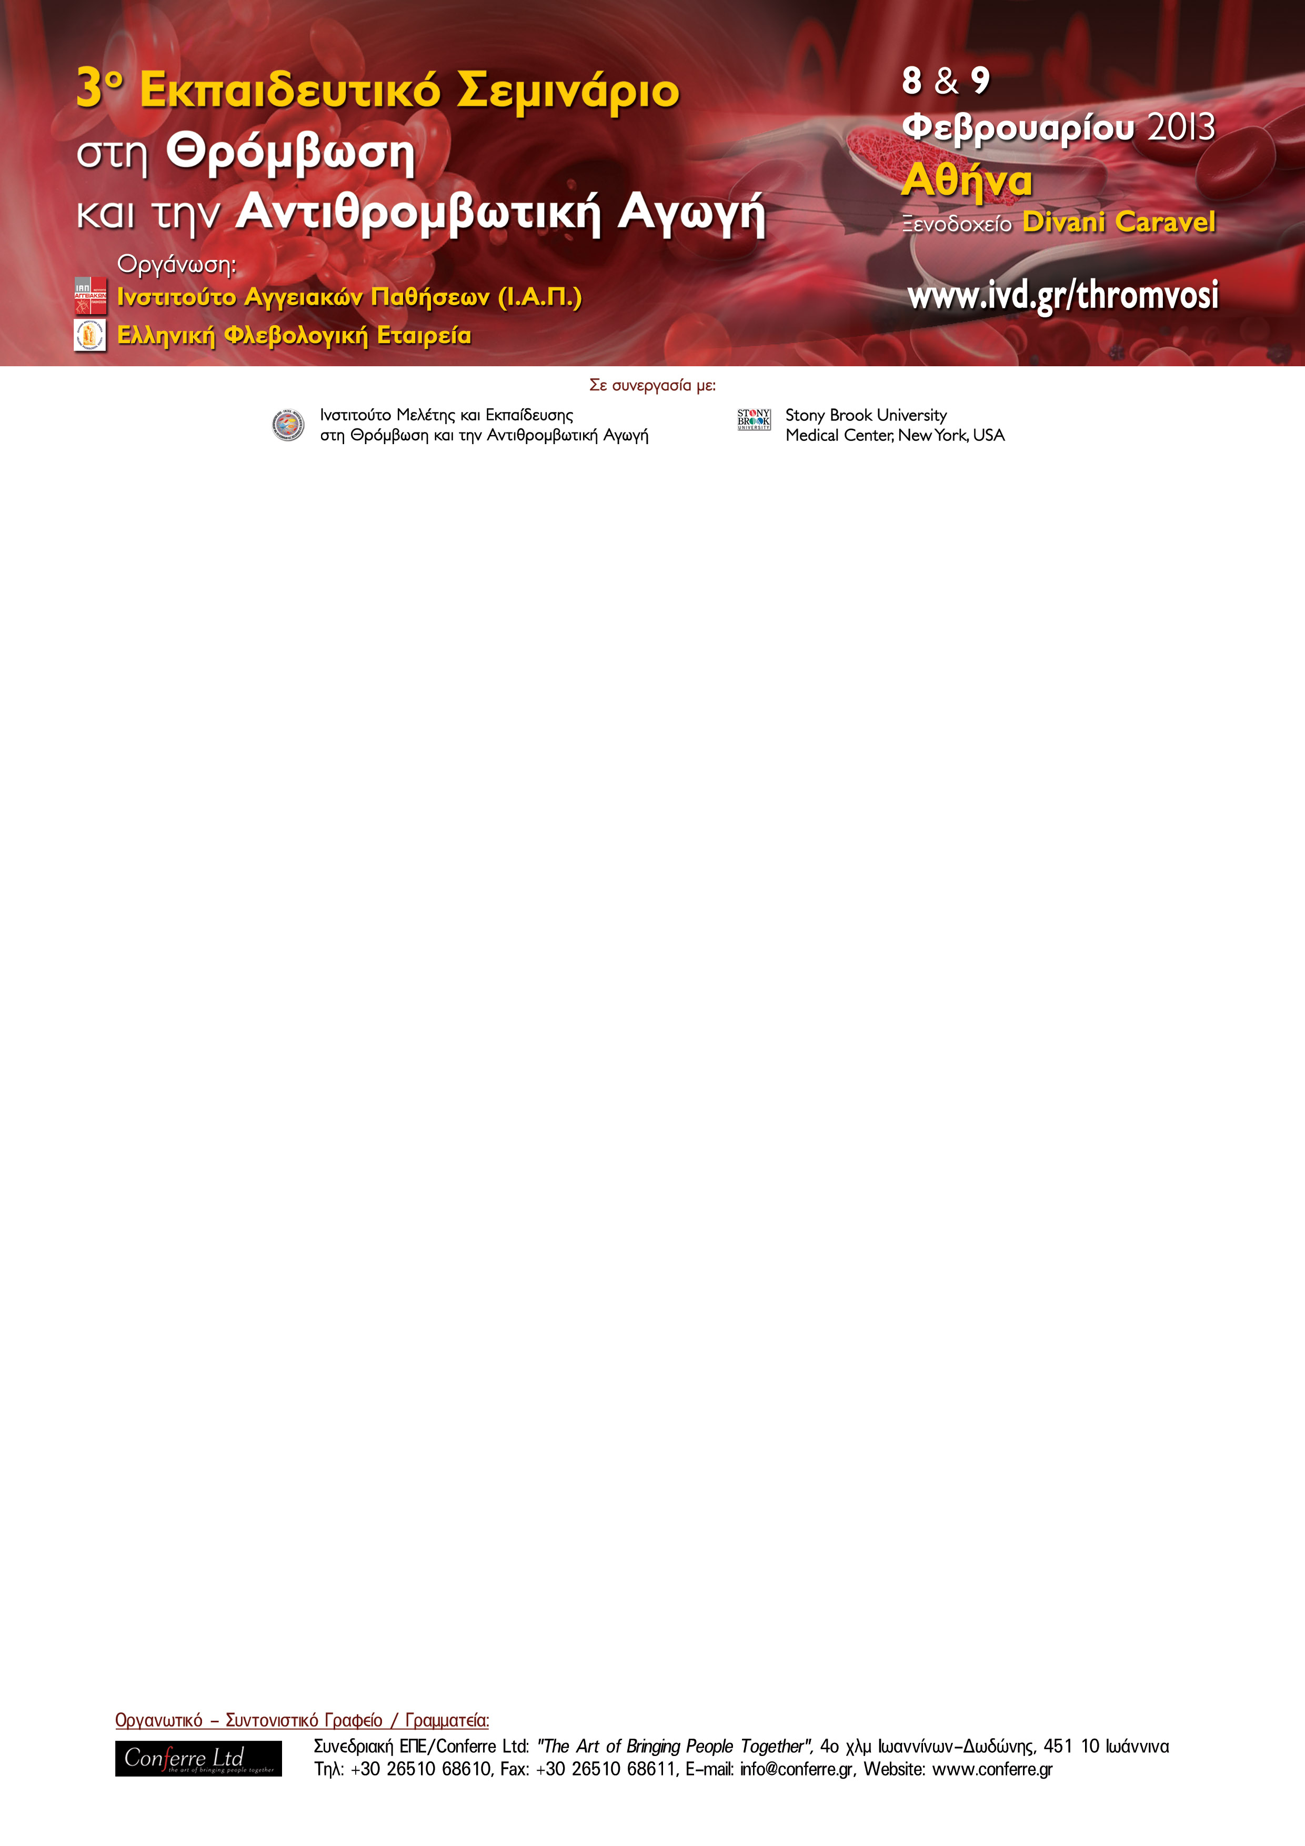

ΔΕΛΤΙΟ ΕΓΓΡΑΦΗΣ
Παρακαλούμε συμπληρώστε το παρόν και αποστείλετέ το υπογεγραμμένο στο Οργανωτικό-Συντονιστικό Γραφείο/Γραμματεία του Εκπαιδευτικού Σεμιναρίου μέσω email (info@conferre.gr) ή φαξ (2651068611).

** H σωστή συμπλήρωση & αποστολή του παρόντος Δελτίου Eγγραφής είναι ΑΠΑΡΑΙΤΗΤΗ από όλους τους ενδιαφερόμενους για τη διασφάλιση επαρκούς επιστημονικού υλικού & τη σωστή αναγραφή του ονόματός τους στις κονκάρδες & στις Βεβαιώσεις Παρακολούθησης.

Παρακαλούμε συμπληρώστε προσεκτικά όλα τα παρακάτω πεδία για την εγγραφή σας στο Εκπαιδευτικό Σεμινάριο

I. Στοιχεία Επαφής
Τίτλος/Θέση/Ειδικότητα:
Επώνυμο:
Όνομα:
Νοσοκομείο/Ίδρυμα/
Ινστιτούτο/Εταιρεία κτλ:
Διεύθυνση Αλληλογραφίας:
Τ.Κ. :
Πόλη:
Χώρα:
Τηλέφωνο:
Φαξ:
e-mail:
IΙ. Κόστος Εγγραφής
(συμπεριλαμβάνεται ο ΦΠΑ)
Κατηγορία Συμμετοχής | Κόστος Εγγραφής
¹Ειδικευμένοι ιατροί | 150,00 €
¹Ειδικευόμενοι ιατροί | 50,00 €
²Φοιτητές/Νοσηλευτικό Προσωπικό | Δωρεάν

¹Η εγγραφή περιλαμβάνει:

- Συμμετοχή στο Επιστημονικό Πρόγραμμα του Σεμιναρίου
- Έντυπο Υλικό Σεμιναρίου
- Βεβαίωση Παρακολούθησης
- Συμμετοχή στα Διαλείμματα Καφέ & Ελαφρύ Γεύμα
- Συμμετοχή στο Δείπνο Συμμετεχόντων την Παρασκευή 9 Φεβρουαρίου 2013

²Η εγγραφή περιλαμβάνει:

- Συμμετοχή στο Επιστημονικό Πρόγραμμα του Σεμιναρίου
- Βεβαίωση Παρακολούθησης

IIΙ. Αποδείξεις - Τιμολόγια
Επιθυμώ την έκδοση:
Απόδειξης
στα ατομικά στοιχεία επαφής που καταχωρήθηκαν παραπάνω
στα παρακάτω στοιχεία
Όνομα-Επώνυμο:
Επάγγελμα/Ιδιότητα:
Πόλη:
Χώρα:
Τιμολογίου
Παρακαλούμε συμπληρώστε ορθά όλα τα πεδία
Όνομα-Επώνυμο/Νοσοκομείο/ Ίδρυμα/Ινστιτούτο/Εταιρεία κτλ:
Διεύθυνση:
Επάγγελμα:
ΑΦΜ:
ΔΟΥ:
Πόλη:
Χώρα:

- Σε περίπτωση που ο συμμετέχων δεν εκδηλώσει την πρότίμηση του για έκδοση τιμολογίου ή απόδειξης, η Γραμματεία θα εκδόσει αυτόματα μία απόδειξη.
- Τα τιμολόγια και οι αποδείξεις που αφορούν στα έξοδα εγγραφής για τις μεμονωμένες εγγραφές θα παραδίδονται από τη Γραμματεία on-site, εφόσον ζητηθούν

IV. Τρόποι Πληρωμής
Α. ΜΕ ΚΑΤΑΘΕΣΗ ΣΕ ΤΡΑΠΕΖΙΚΟ ΛΟΓΑΡΙΑΣΜΟ
1. Τράπεζα Πειραιώς, Κατάστημα 2405 (ΠΛ. ΔΗΜΟΚΡΑΤΙΑΣ,ΙΩΑΝΝΙΝΑ)
Αριθμός Λογαριασμού: 5405-014793-745
IBAN: GR38 0172 4050 00 5405 014 793 745
Swift-BIC: PIRBGRAA
Δικαιούχος: Συνεδριακή ΕΠΕ/Conferre Ltd
2. Alpha Τράπεζα, Κατάστημα 371 (ΑΓΙΟΥ ΓΕΩΡΓΙΟΥ, ΠΛ. ΔΗΜΟΚΡΑΤΙΑΣ,ΙΩΑΝΝΙΝΑ)
Αριθμός Λογαριασμού: 371-00-23-20000-940
IBAN: GR65 0140 3710 371 00 23 20000 940
Swift-BIC: CRBAGRAA
Δικαιούχος: Συνεδριακή ΕΠΕ/Conferre Ltd
Παρακαλούμε κατά τη κατάθεση μην παραλείψετε να αναφέρετε :
- το όνομα του συμμετέχοντα
- την αιτιολογία πληρωμής (ΘΡΟΜΒ_3ο)
Οι χρεώσεις τραπέζης επιβαρύνουν τον καταθέτη.
Ένα αντίγραφο της απόδειξης κατάθεσης σας θα πρέπει να αποσταλεί με email (info@conferre.gr) ή φαξ ( 26510 68611) εντός 5 ημερών από την αποστολή του Δελτίου Εγγραφής.

Μετά από αυτή την περίοδο, η εγγραφή σας δεν θα γίνεται δεκτή.
Β. ΜΕ ΠΙΣΤΩΤΙΚΗ ΚΑΡΤΑ
VISA MASTERCARD

Εξουσιοδοτώ την εταιρεία Συνεδριακή ΕΠΕ να χρεώσει στην πιστωτική μου κάρτα το ποσό των (€)___________που αντιστοιχεί στο ποσό εγγραφής μου.

Παρακαλούμε συμπληρώστε παρακάτω ορθά όλα τα στοιχεία της πιστωτικής σας κάρτας:
Όνομα Κατόχου Κάρτας | Αριθμός Πιστωτικής Κάρτας
Ημερομηνία Λήξης | Αριθμός Cvv2

VΙ. Πολιτική Ακυρώσεων
Για γραπτές ακυρώσεις εγγραφής που θα υποβληθούν στο Οργανωτικό-Συντονιστικό Γραφείο/Γραμματεία Συνεδρίου:

Έως 31/12/2012: | Επιστροφή συνολικού ποσού εγγραφής
Από 01/01/2013 κι έπειτα: | Καμία επιστροφή
Ακυρώσεις τηλεφωνικά δεν θα γίνονται αποδεκτές.
Στην περίπτωση ακύρωσης της εγγραφής, η επιστροφή του ποσού θα διευθετηθεί εντός 30 ημερών μετά τη λήξη του Σεμιναρίου.

Παρατηρήσεις:
- Η επιβεβαίωση της συμμετοχής πραγματοποιείται μόνο με την καταβολή του κόστους εγγραφής, η οποία πρέπει να γίνει το αργότερο 5 εργάσιμες ημέρες από την πραγματοποίησης της εγγραφής, με αποστολή του σχετικού αποδεικτικού εξόφλησης στην Γραμματεία του Συνεδρίου.

- Εγγραφές από 21 Ιανουαρίου 2013 κι έπειτα δεν θα γίνονται δεκτές μέσω συμπλήρωσης του Δελτίου Εγγραφής. Οι ενδιαφερόμενοι θα μπορούν να κάνουν την εγγραφή τους επί τόπου στη Γραμματεία κατά την έναρξή του Συνεδρίου και μόνο εφόσον υπάρχει διαθεσιμότητα θέσεων συμμετοχής.

Η συμπλήρωση και υποβολή του παρόντος στη Γραμματεία του Συνεδρίου συνεπάγεται την αποδοχή των όρων και των πολιτικών του Σεμιναρίου που αναφέρονται στο παρόν έγγραφο.

ΗΜΕΡΟΜΗΝΙΑ: ____/____/______ ΥΠΟΓΡΑΦΗ:___________________________
(απαιτείται χειρόγραφη υπογραφή)

